

ROTINA DE AULA JARDIM I 22-10-2020 (Quinta - feira)



Vídeos

* Vídeoaula com as Professoras (Link no blog)
* Flor númerica



* Atividades de Folha

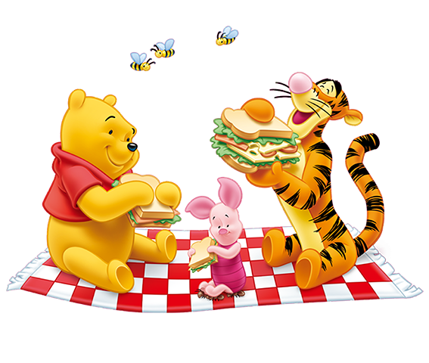

* Dica para hora do lanche:
* Piquenique com a familia
* Fruta



* HORA DA AULA EXTRA: Informática com o Tio Jean ( Link no blog)